Читання, запис і порівняння дробів
Запиши у вигляді дробів:
а) чотири шостих _____
б) три восьмих _____
в) дві дев’ятих _____
Зафарбуй частину фігури, що відповідає дробу.
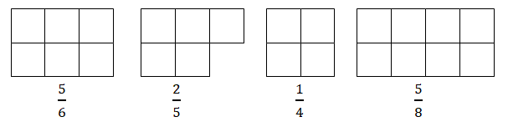

Розташуй дроби від найбільшого до найменшого:
а)
$\frac{2}{6}$, $\frac{7}{6}$, $\frac{5}{6}$, $\frac{3}{6}$, $\frac{1}{6}$, $\frac{4}{6}$, $\frac{6}{6}$ _________________________________

б)
$\frac{4}{9 }$, $\frac{4}{3}$, $\frac{4}{5}$, $\frac{4}{7}$, $\frac{4}{2}$, $\frac{4}{6}$, $\frac{4}{8}$ _________________________________

Порівняй дроби, вставивши знак < або >:
а) $\frac{2}{5}\frac{4}{5}$ б) $\frac{5}{10}\frac{1}{10}$

в) $\frac{4}{6}\frac{5}{6}$, г) $\frac{3}{4}\frac{2}{4}$

- Весна вклеїла в альбом$\frac{5}{8}$ від загальної кількості наліпок. Сестрі вона подарувала $\frac{1}{8}$ наліпок. Решта наліпок – це дублікати. Яка частина від загальної кількості наліпок є дублікатами?

